|  |  |
| --- | --- |
| Báo cáo cuối kỳ | Mã nhóm |
| Đề tài: Restaurant  11HCA1 | Hệ quản trị Cơ sở dữ liệu |

Nội dung

1 Thông tin nhóm 2

1.1 Thông tin thành viên 2

2 Các tranh chấp đồng thời đã phát hiện 2

2.1 1141034 – Nguyễn Trần Thu Hằng 2

2.1.1 Dirty Read 2

2.1.2 Lost Update 5

2.1.3 Unrepeatable Read 6

2.1.4 Phantom 7

2.1.5 Deadlock 8

3 Các chức năng đã cài đặt trong đề tài 8

3.1 Nhân viên thu ngân 8

3.1.1 Tra cứu hóa đơn dựa trên mã bàn, tên bàn, ngày đặt, mã nhà hàng 8

3.1.2 Thêm món ăn vào một hoá đơn 9

3.1.3 Cập nhật thông tin món ăn 9

3.1.4 Bớt món ăn khỏi hoá đơn 10

3.1.5 Xuất hoá đơn thanh toán 11

4 Các chức năng nâng cao 12

4.1 Cho phép chọn mức cô lập khi test 12

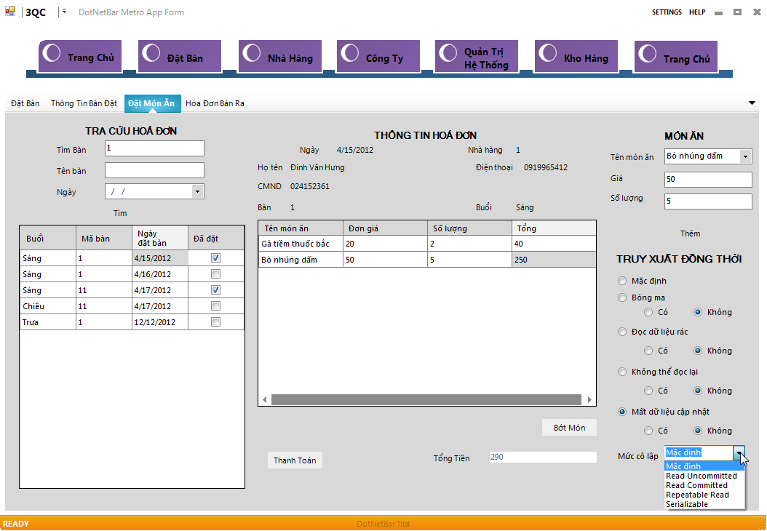 12

# Thông tin nhóm

## Thông tin thành viên

|  |  |  |  |  |
| --- | --- | --- | --- | --- |
| # | MSSV | Họ tên | Nhóm trưởng | Đánh giá |
| 1 | 1141034 | Nguyễn Trần Thu Hằng | X | 100% |
| 2 | 1141041 | Võ Trọng Hiếu |  | 100% |
| 3 | 1141058 | Nguyễn Minh Hương |  |  |
| 4 | 1141071 | Nguyễn Thanh Loan |  |  |

# Các tranh chấp đồng thời đã phát hiện

## 1141034 – Nguyễn Trần Thu Hằng

### Dirty Read

#### Tranh chấp giữa giao tác Thay đổi số lượng một món ăn (T1) và giao tác xem thông tin hóa đơn (T2)

|  |  |  |
| --- | --- | --- |
| # | T1 | T2 |
| 1 | SET TRANSACTION ISOLATION LEVEL READ COMMITTED  BEGIN TRANSACTION  UPDATE CHITIETHOADON  SET MaChiTietThucDon = @MaChiTietThucDon, DonGia = @DonGia, SoLuong = @SoLuong  WHERE MaChiTietHoaDon = @MaChiTietHoaDon  waitfor delay '00:00:05' |  |
| 2 | go | SET TRANSACTION ISOLATION LEVEL READ COMMITTED  BEGIN TRANSACTION  SELECT MaChiTietHoaDon, TD.MaMonAn, MA.TenMonAn, HD.DonGia, HD.MaChiTietThucDon, SoLuong FROM CHITIETHOADON HD JOIN CHITIETTHUCDON TD ON HD.MaChiTietThucDon = TD.MaChiTietThucDon JOIN MONAN MA ON MA.MaMonAn = TD.MaMonAn WHERE HD.MaHoaDon = @MaHoaDon  COMMIT |
| 3 | rollback | go |

#### Tranh chấp giữa giao tác Thêm món ăn vào hóa đơn (T1) và giao tác xem thông tin hóa đơn (T2)

|  |  |  |
| --- | --- | --- |
| # | T1 | T2 |
| 1 | SET TRANSACTION ISOLATION LEVEL READ COMMITTED  BEGIN TRANSACTION  INSERT INTO CHITIETHOADON (MaHoaDon, MaChiTietThucDon, DonGia, SoLuong) VALUES (@MaHoaDon, @MaChiTietThucDno,@DonGia,@SoLuong)  waitfor delay '00:00:05' |  |
| 2 | go | SET TRANSACTION ISOLATION LEVEL READ COMMITTED  BEGIN TRANSACTION  SELECT MaChiTietHoaDon, TD.MaMonAn, MA.TenMonAn, HD.DonGia, HD.MaChiTietThucDon, SoLuong FROM CHITIETHOADON HD JOIN CHITIETTHUCDON TD ON HD.MaChiTietThucDon = TD.MaChiTietThucDon JOIN MONAN MA ON MA.MaMonAn = TD.MaMonAn WHERE HD.MaHoaDon = @MaHoaDon  COMMIT |
| 3 | rollback | go |

#### Tranh chấp giữa giao tác Xóa món ăn khỏi hóa đơn (T1) và giao tác Xem thông tin hóa đơn (T2)

|  |  |  |
| --- | --- | --- |
| # | T1 | T2 |
| 1 | SET TRANSACTION ISOLATION LEVEL READ COMMITTED  BEGIN TRANSACTION  DELETE FROM CHITIETHOADON WHERE MaChiTietHoaDon IN (@MaChiTietHoaDon)  waitfor delay '00:00:05' |  |
| 2 | go | SET TRANSACTION ISOLATION LEVEL READ COMMITTED  BEGIN TRANSACTION  SELECT MaChiTietHoaDon, TD.MaMonAn, MA.TenMonAn, HD.DonGia, HD.MaChiTietThucDon, SoLuong FROM CHITIETHOADON HD JOIN CHITIETTHUCDON TD ON HD.MaChiTietThucDon = TD.MaChiTietThucDon JOIN MONAN MA ON MA.MaMonAn = TD.MaMonAn WHERE HD.MaHoaDon = @MaHoaDon  COMMIT |
| 3 | rollback | go |

#### Tranh chấp giữa giao tác Cập nhật nợ của nhà hàng với nhà cung cấp A (T1) và giao tác Cập nhật nợ của nhà hàng với nhà cung cấp A (T2)

|  |  |  |
| --- | --- | --- |
| # | T1 | T2 |
| 1 | SET TRANSACTION ISOLATION LEVEL READ COMMITTED  BEGIN TRANSACTION  UPDATE NHAHANG_NHACUNGCAP  SET TongNo = TongNo + @NoMoi  WHERE MaNhaHang = @MaNhaHang AND MaNhaCungCap = @MaNhaCungCap  waitfor delay '00:00:05' |  |
| 2 | go | SET TRANSACTION ISOLATION LEVEL READ COMMITTED  BEGIN TRANSACTION  UPDATE NHAHANG_NHACUNGCAP  SET TongNo = TongNo + @NoMoi  WHERE MaNhaHang = @MaNhaHang AND MaNhaCungCap = @MaNhaCungCap  COMMIT |
| 3 | rollback | go |

#### Tranh chấp giữa giao tác Cập nhật thông tin bàn (T1) và giao tác Xem danh sách bàn trống (T2)

|  |  |  |
| --- | --- | --- |
| # | T1 | T2 |
| 1 | SET TRANSACTION ISOLATION LEVEL READ COMMITTED  BEGIN TRANSACTION  UPDATE LICHBAN  SET TinhTrang = 'trống'  WHERE MaLichBan = @MaLichBan  waitfor delay '00:00:05' |  |
| 2 | go | SET TRANSACTION ISOLATION LEVEL READ COMMITTED  BEGIN TRANSACTION  SELECT *  FROM LICHBAN  WHERE TinhTrang = 'trống'  COMMIT |
| 3 | rollback | Go |

### Lost Update

#### Tranh chấp giữa giao tác Cập nhật số lượng món ăn trong hóa đơn (T1) và giao tác Cập nhật số lượng món ăn trong hóa đơn (T2)

|  |  |  |
| --- | --- | --- |
| # | T1 | T2 |
|  | SET TRAN ISOLATION LEVEL SERIALIZABLE  RETRY:  BEGIN TRAN  BEGIN TRY  SELECT @SoLuongCu = SoLuong  FROM WHERE MaChiTietHoaDon = @MaChiTietHoaDon  WAITFOR DELAY '00:00:10' |  |
| 1 |  | SET TRAN ISOLATION LEVEL SERIALIZABLE  RETRY:  BEGIN TRAN  BEGIN TRY  SELECT @SoLuongCu = SoLuong  FROM WHERE MaChiTietHoaDon = @MaChiTietHoaDon  WAITFOR DELAY '00:00:10' |
| 2 | UPDATE CHITIETHOADON SET SoLuong = SoLuong + @SoLuongCu  WHERE MaChiTietHoaDon = @MaChiTietHoaDon  COMMIT  END TRY  BEGIN CATCH  ROLLBACK TRAN IF ERROR_NUMBER()=1205  BEGIN  WAITFOR DELAY '00:00:05'  GOTO RETRY  END  END CATCH |  |
| 3 | Go | UPDATE CHITIETHOADON SET SoLuong = SoLuong + @SoLuongCu  WHERE MaChiTietHoaDon = @MaChiTietHoaDon  COMMIT  END TRY  BEGIN CATCH  ROLLBACK TRAN IF ERROR_NUMBER()=1205  BEGIN  WAITFOR DELAY '00:00:05'  GOTO RETRY  END  END CATCH |
|  |  | Go |

### Unrepeatable Read

#### Tranh chấp giữa giao tác Xem danh sách bàn trống (T1) và giao tác Cập nhật thông tin bàn (T2)

|  |  |  |
| --- | --- | --- |
| # | T1 | T2 |
| 1 | SET TRANSACTION ISOLATION LEVEL REPEATABLE READ  BEGIN TRANSACTION  SELECT *  FROM LICHBAN  WHERE TinhTrang = 'trống'  waitfor delay '00:00:05' |  |
| 2 | go | UPDATE LICHBAN  SET TinhTrang = 'trống'  WHERE MaLichBan = @MaLichBan |
|  | SELECT *  FROM LICHBAN  WHERE TinhTrang = 'trống' |  |
| 3 | COMMIT | go |

#### Tranh chấp giữa giao tác Xem thông tin hóa đơn (T1) và giao tác Xóa món ăn trong hóa đơn (T2)

|  |  |  |
| --- | --- | --- |
| # | T1 | T2 |
| 1 | SET TRANSACTION ISOLATION LEVEL REPEATABLE READ  BEGIN TRANSACTION  SELECT MaChiTietHoaDon, TD.MaMonAn, MA.TenMonAn, HD.DonGia, HD.MaChiTietThucDon, SoLuong FROM CHITIETHOADON HD JOIN CHITIETTHUCDON TD ON HD.MaChiTietThucDon = TD.MaChiTietThucDon JOIN MONAN MA ON MA.MaMonAn = TD.MaMonAn WHERE HD.MaHoaDon = @MaHoaDon  WAITFOR DELAY '00:00:05' |  |
| 2 | go | DELETE FROM CHITIETHOADON  WHERE MaChiTietHoaDon IN (@MaChiTietHoaDon) |
| 3 | SELECT MaChiTietHoaDon, TD.MaMonAn, MA.TenMonAn, HD.DonGia, HD.MaChiTietThucDon, SoLuong  FROM CHITIETHOADON HD JOIN CHITIETTHUCDON TD ON HD.MaChiTietThucDon = TD.MaChiTietThucDon JOIN MONAN MA ON MA.MaMonAn = TD.MaMonAn  WHERE HD.MaHoaDon = @MaHoaDon  COMMIT | go |

#### Tranh chấp giữa giao tác Xem thông tin hóa đơn (T1) và giao tác Cập nhật thông tin hóa đơn (T2)

|  |  |  |
| --- | --- | --- |
| # | T1 | T2 |
| 1 | SET TRANSACTION ISOLATION LEVEL REPEATABLE READ  BEGIN TRANSACTION  SELECT MaChiTietHoaDon, TD.MaMonAn, MA.TenMonAn, HD.DonGia, HD.MaChiTietThucDon, SoLuong FROM CHITIETHOADON HD JOIN CHITIETTHUCDON TD ON HD.MaChiTietThucDon = TD.MaChiTietThucDon JOIN MONAN MA ON MA.MaMonAn = TD.MaMonAn WHERE HD.MaHoaDon = @MaHoaDon  WAITFOR DELAY '00:00:05' |  |
| 2 | go | UPDATE CHITIETHOADON  SET MaChiTietThucDon = @MaChiTietThucDon, DonGia = @DonGia, SoLuong = @SoLuong  WHERE MaChiTietHoaDon = @MaChiTietHoaDon |
| 3 | SELECT MaChiTietHoaDon, TD.MaMonAn, MA.TenMonAn, HD.DonGia, HD.MaChiTietThucDon, SoLuong  FROM CHITIETHOADON HD JOIN CHITIETTHUCDON TD ON HD.MaChiTietThucDon = TD.MaChiTietThucDon JOIN MONAN MA ON MA.MaMonAn = TD.MaMonAn  WHERE HD.MaHoaDon = @MaHoaDon  COMMIT | go |

### Phantom

#### Tranh chấp giữa giao tác Xem thông tin hóa đơn (T1) và giao tác Thêm món ăn (T2)

|  |  |  |
| --- | --- | --- |
| # | T1 | T2 |
| 1 | SET TRANSACTION ISOLATION LEVEL SERIALIZABLE  BEGIN TRANSACTION  SELECT MaChiTietHoaDon, TD.MaMonAn, MA.TenMonAn, HD.DonGia, HD.MaChiTietThucDon, SoLuong FROM CHITIETHOADON HD JOIN CHITIETTHUCDON TD ON HD.MaChiTietThucDon = TD.MaChiTietThucDon JOIN MONAN MA ON MA.MaMonAn = TD.MaMonAn WHERE HD.MaHoaDon = @MaHoaDon  WAITFOR DELAY '00:00:05' |  |
| 2 | go | INSERT INTO CHITIETHOADON (MaHoaDon, MaChiTietThucDon, DonGia, SoLuong) VALUES (@MaHoaDon, @MaChiTietThucDno,@DonGia,@SoLuong) |
| 3 | SELECT MaChiTietHoaDon, TD.MaMonAn, MA.TenMonAn, HD.DonGia, HD.MaChiTietThucDon, SoLuong  FROM CHITIETHOADON HD JOIN CHITIETTHUCDON TD ON HD.MaChiTietThucDon = TD.MaChiTietThucDon JOIN MONAN MA ON MA.MaMonAn = TD.MaMonAn  WHERE HD.MaHoaDon = @MaHoaDon  COMMIT | go |

### Deadlock

# Các chức năng đã cài đặt trong đề tài

## Nhân viên thu ngân

### Tra cứu hóa đơn dựa trên mã bàn, tên bàn, ngày đặt, mã nhà hàng

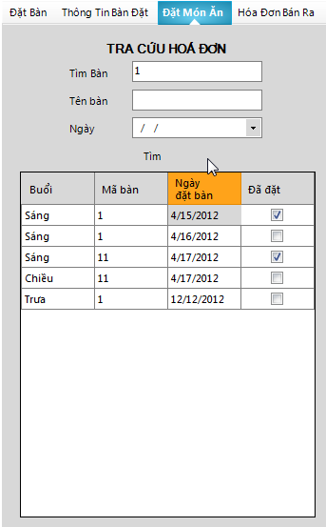

### Thêm món ăn vào một hoá đơn

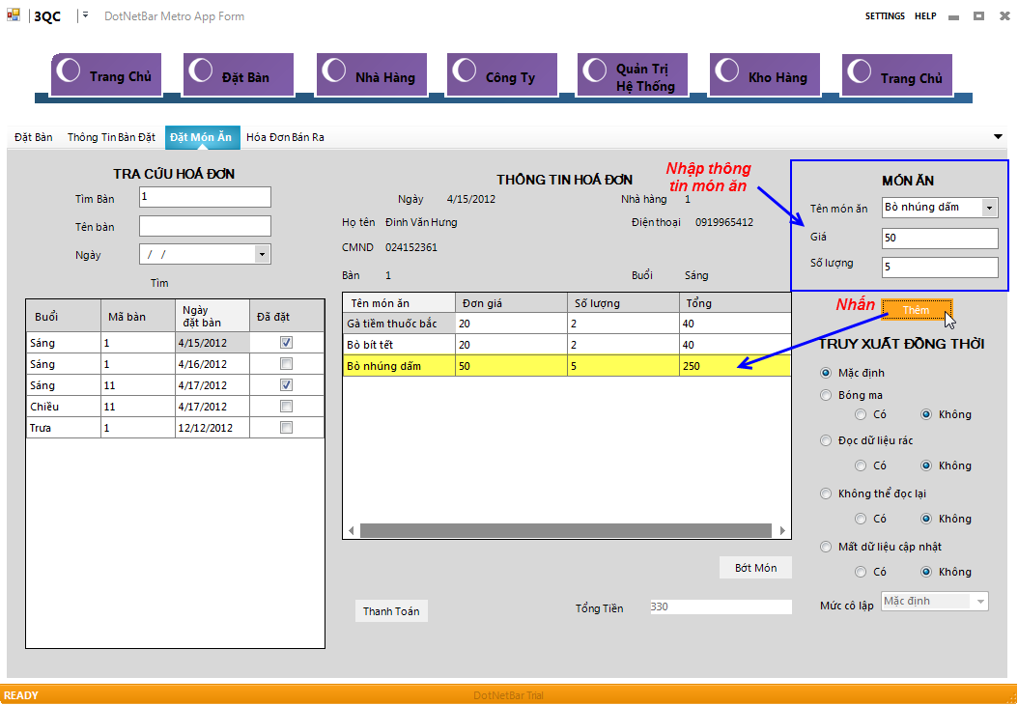

### Cập nhật thông tin món ăn

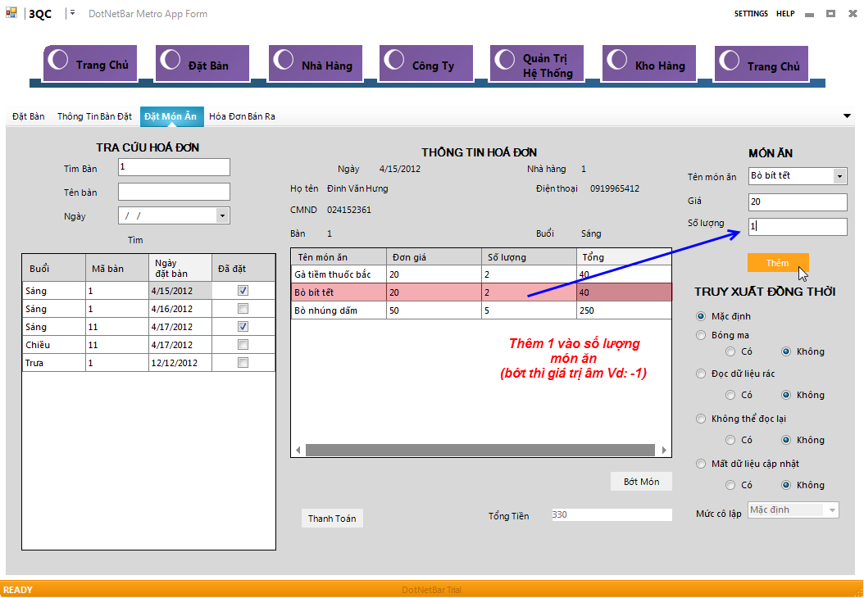

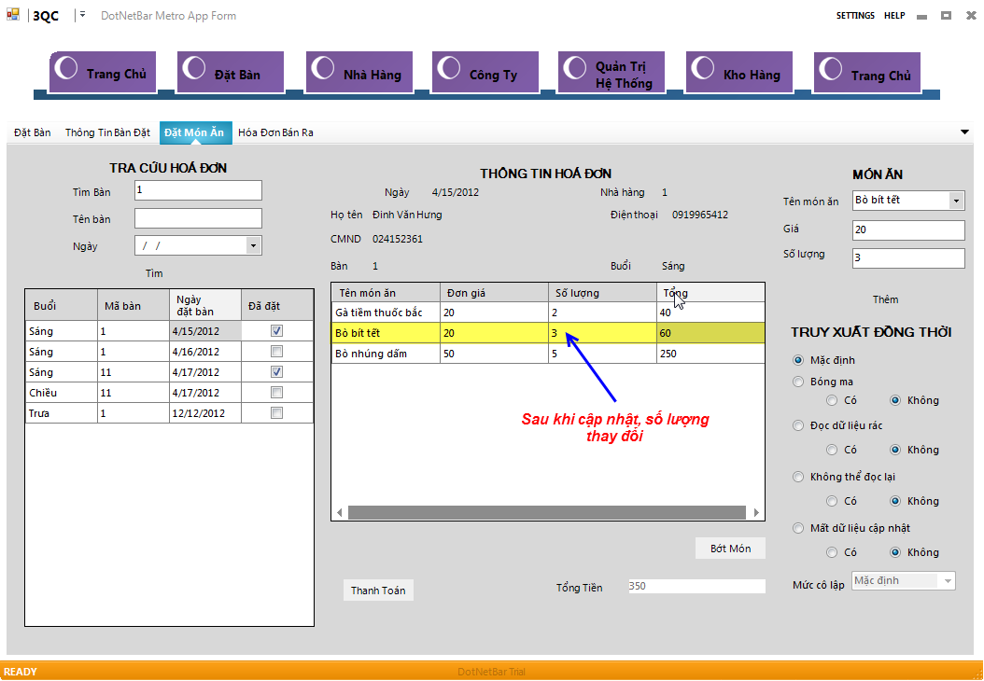

### Bớt món ăn khỏi hoá đơn

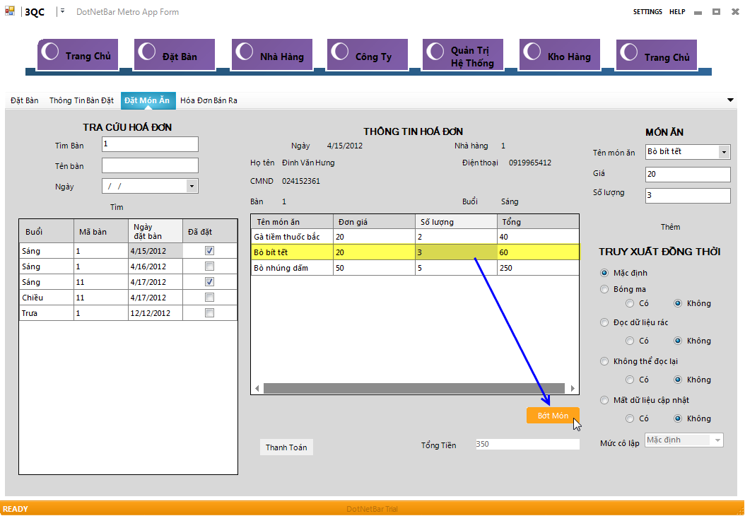

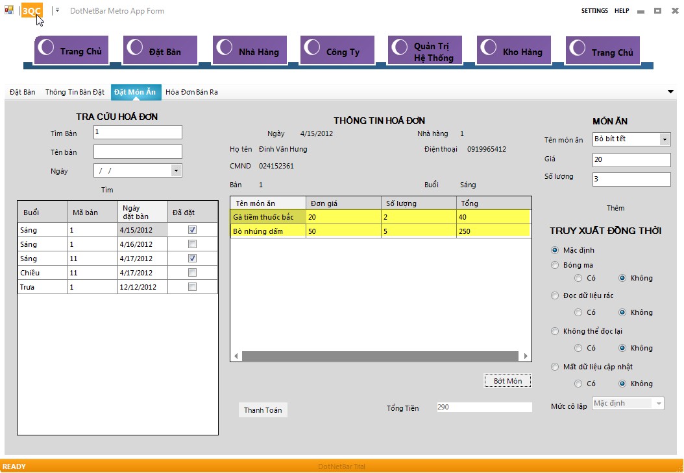

### Xuất hoá đơn thanh toán

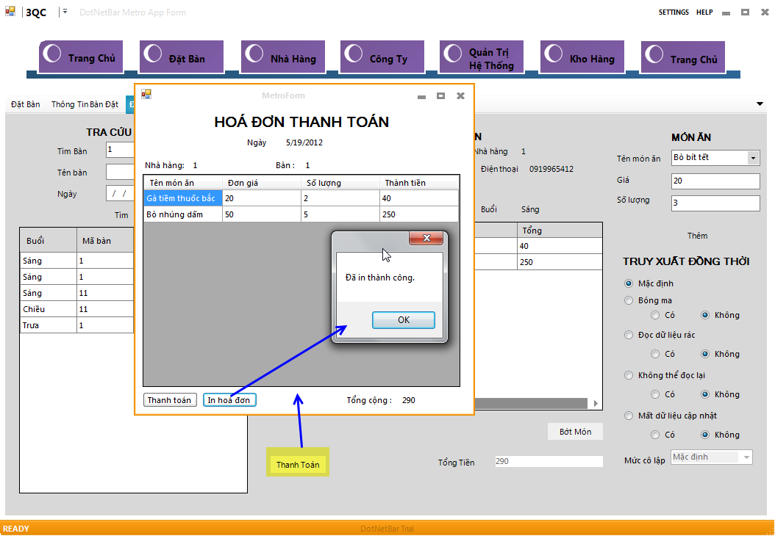

# Các chức năng nâng cao

## Cho phép chọn mức cô lập khi test

## C:\Users\HANGNG~1\AppData\Local\Temp\SNAGHTML402a5b.PNG